Моя семья в истории страны

Жизнь, посвященная труду

Онищенко Даниил,
Ученик 5 «б» класса
АНО «Павловская гимназия»
143581 Московская область,
Истринский район,
д. Веледниково,
ул.Живописная, д.136

Я решил написать о жизни моей прабабушки –Лине Августовне Муру. Родилась она в 1926 году в Тогучинском районе Новосибирской области. Это было время, когда в нашей стране уже окончилась гражданская война и советская власть только начинала развиваться…

1. Наши корни

История моей семьи по маминой линии мне известна только с того момента, как мой пра-пра-пра-дед, Кудрас Данил Гансович, переехал вместе со своей семьёй в Сибирь из Прибалтики в 1918-1919 годах. В то время многие семьи переезжали туда на постоянное местожительство, в результате чего складывались целые «эстонские деревни». Жили в них не только эстонцы (мама моей бабушки, например, из Латвии), но называли их именно так.
Трудно с уверенностью сказать, какая причина заставляла людей оставлять обжитые места и отправляться в столь далекий и холодный край. Из рассказов своего деда Данила бабушка помнит лишь отдельные детали: что жили они где-то на Балтике… и были у них рыболовецкие суда… было у них пятеро детей, сыновей всех обучали грамоте… Второй сын, отец моей бабушки, Август Кудрас, учился в духовной семинарии… Вот и всё, что я знаю о своей семье в дореволюционный период… Дальше известно только то, что дед, собрав свою семью и наскоро продав всё своё имущество, оказался в Новосибирской области (тогда Томской Губернии) на юге Западной Сибири.
Сейчас мы можем только догадываться, что бежали они, скорее всего, опасаясь последствий Революции 1917 года. Наши догадки подтверждает гид, с которым нам удалось пообщаться на эту тему в Прибалтике. Он хорошо знает историю своего региона и утверждает, что очень многие в те годы покидали свои дома, особенно те, которым было что терять. Люди, опасаясь за жизнь и будущее своих детей, стали разъезжаться кто куда – кому-то удалось выехать в Финляндию, кто-то решил переехать на Кавказ, а кто-то выбрал освоение сибирских земель… Наверное, надеясь на то, что в такой глубинке политические потрясения обойдут их стороной?
Наши предки не оставили нам никаких разъяснений по этому поводу. При советской власти не стоило распространяться о своих политических взглядах. Откровения о несогласии с режимом могли стоить не только свободы, но и жизни.
Новая жизнь в Сибири поначалу складывалась хорошо. Данил Гансович, купив сеялки, веялки и прочее сельскохозяйственное оборудование, стал осваивать новые технологии по сбору урожая на бескрайних сибирских просторах….
Но много ещё сюрпризов впереди приготовил суровый край. И не столько для самого деда Данила, сколько для его детей и внуков…

2. «Она - дочь врага народа»

Отец моей бабушки, Август Данилович, тоже активно включился в работу - осваивал сельское хозяйство, включился в партийное строительство, стоял у истоков создания колхозов. В 1933 году правление колхоза «За урожай» выдвигает его председателем. На селе он был одним из уважаемых и грамотных специалистов. Люди шли к нему составить любой документ (не будем забывать, что население на тот момент было в большинстве своём безграмотным). Так что на общем собрании его единогласно избрали председателем колхоза.

На этом посту он работал, не жалея сил. Работая сам с полной отдачей, он того же требовал и от других. И очень скоро колхоз стал одним из самых передовых в районе.

Но приближался 1937 год… По всей стране прокатилась волна репрессий. И тех, кто ещё недавно стоял у истоков создания партийных ячеек и колхозов, стали по одному увозить на «чёрных воронках»… И поздно ночью в ноябре того страшного года пришли и за отцом моей прабабушки! Из той чёрной ночи она помнит только один эпизод – как она, раздетая на морозе, вцепившись в полу отцовского тулупа, волочилась за ним по снегу до самой машины, плакала и кричала «Папа, не уходи!»… Она чувствовала, что отца своего больше никогда не увидит… А было ей всего 11 лет, как мне сейчас… Была надежда, что забрали его на время, что это какая-то ошибка, что отца все в районе все знают и уважают и что его скоро отпустят. Ведь в то время боялись не только сделать что-то не так, но даже и подумать об этом. Все были уверенны, что он ни в чём не виноват! И моя бабушка Лина вместе со своей мамой плакали по ночам и ждали отца домой, надеясь на справедливость. Надеялись, что вспомнят все его заслуги перед советской властью и отпустят домой. Но не такое уж справедливое было время… Вспомнили ему совсем другие вещи – и духовную семинарию, и сеялки-веялки отца в его личном пользовании, и наверняка ещё что-то посерьёзней, что и «потянуло» на пожизненную каторгу.
И стала моя бабушка в 11 лет «дочерью врага народа» со всеми вытекающими последствиями. А последствия были! Да ещё какие!
Нам в наши дни трудно себе представить, что значит приобрести этот страшный статус – «дочь врага народа». Что это вообще значит? Это значит, что если вы стоите в магазине в очереди, кто-нибудь может выкрикнуть: «А этой не давайте! Она – дочь врага народа!». И не давали! Боялись дать! Продавцы прекрасно всё понимали, знали отца, вчера только вместе справляли все праздники, а сегодня – нельзя, значит - нельзя! И всё! Выживай как хочешь!!!
Или, например, когда вы в школу вынуждены ходить за 7 км. от дома, да ещё всех детей посадят на телегу и увезут, а вас оставят – детям врагов народа не положено! И идёт ребёнок пешком ночью по лесу один! Сколько раз волки провожали…. Один раз возвращается маленькая Лина домой и рассказывает маме: «Я сейчас иду по лесу, а за мной собачка бежит… Я пойду, и она пойдёт… Я остановлюсь, и она остановится… Я зову её к себе, а она не подходит… А глаза у неё горят, как огоньки зелёные!» Мама только ахнула в ответ: «Да это же волк был!». Пришлось переехать в другое место на проживание к чужим людям.

Тяжёлые были школьные годы у моей бабушки, детством это назвать язык не поворачивается. Работали как взрослые, без всяких скидок на возраст. Вставали в 4 утра, шли работать в поле босиком, по холодной росе и работали до поздней ночи. А когда в 1941 году началась война, и мужчин стали постепенно забирать на фронт, стало совсем тяжело. Всю мужскую работу взяли на себя школьницы, как моя бабушка. И лошадьми управлять, и тяжести таскать, всё приходилось самим делать. Слово «выходной» никто и не знал. Спали по 3-4 часа и снова за работу! Работали с зерном, а есть его не могли – даже горсточку боялись с собой прихватить. Знали, что за это можно в тюрьму отправиться. Есть можно было только то, что в своём хозяйстве или что в лесу соберёшь. Колхоз же ничем помочь семье «врага народа» не мог.

3. Путёвка во взрослую жизнь

Но бабушка на мир не обозлилась, ни на кого обид не затаила и веру в добрых людей не утратила. Она всегда говорила: «Мир не без добрых людей!». И такие люди действительно оказывались рядом с ней. Ведь были люди, которые помнили её отца, верили в его невиновность и жалели его дочь. Нашлись даже такие, кто не побоялся ей помочь. Конечно, тайно! С большим трудом бабушке удалось собрать все документы, получить паспорт и уехать в город после окончания школы (в то время паспорта деревенским жителям не выдавались).
Но и в большом городе у девочки с такой чёрной меткой в личном деле было не так уж много путей. О медицинском институте, о котором она мечтала, не могло быть и речи. Увидев объявление о наборе курсов бухгалтеров, сдала проверочные экзамены, но опять её по каким-то причинам не приняли. Видимо, в документах фигурировали сведения об отце. Но моя бабушка не из тех, кто сразу сдаётся обстоятельствам и «плывёт по течению». Жила у чужих людей, искала работу, училась… Благо, ей всегда везло на порядочных добрых людей. Наверное потому, что она сама обладала теми же качествами? Со временем бабушка выучилась на статиста и получила наконец свою первую в жизни работу и свою первую хлебную карточку! А это уже путёвка в самостоятельную жизнь! Её первым местом работы стало статуправление. Поначалу на неё, совсем ещё девочку-школьницу, смотрели с некоторым подозрением, однако через короткое время ей доверили вести всю материальную группу по области. И, похоже, она оправдала надежды – работать она всегда умела. Сейчас нам трудно представить, как работали наши бабушки, когда не было ни компьютеров, ни даже печатных машинок на всех, всё делалось вручную. Если не успевали сделать днём, работали ночью. Тем более, в стране шла война и не было тогда участка работы, который был бы неважен и где можно было бы с чем-то опоздать. Нам трудно представить, что можно пройти пешком несколько десятков километров, чтобы вовремя передать нужную сводку. А наши бабушки жили именно так и никогда никому не жаловались, просто выполняя своё дело. То, что сейчас выполняют компьютеры, машины, калькуляторы и более 300 человек персонала, наши бабушки управлялись всего 20 работающими, делая всё вручную. Это при почти полном голодном существовании.
Весной 1944 года бабушке пришла повестка на фронт, однако, её оставили на работе по брони – в то время она уже работала одна за несколько человек.
В это же время она встретила своего будущего мужа, моего прадеда – Муру Оскара Августовича. Он работал инженером на машиностроительном заводе и у него тоже была бронь как у квалифицированного специалиста. Ведь в то время в Новосибирск было эвакуировано много заводов, которым было необходимо обеспечивать бесперебойную работу.

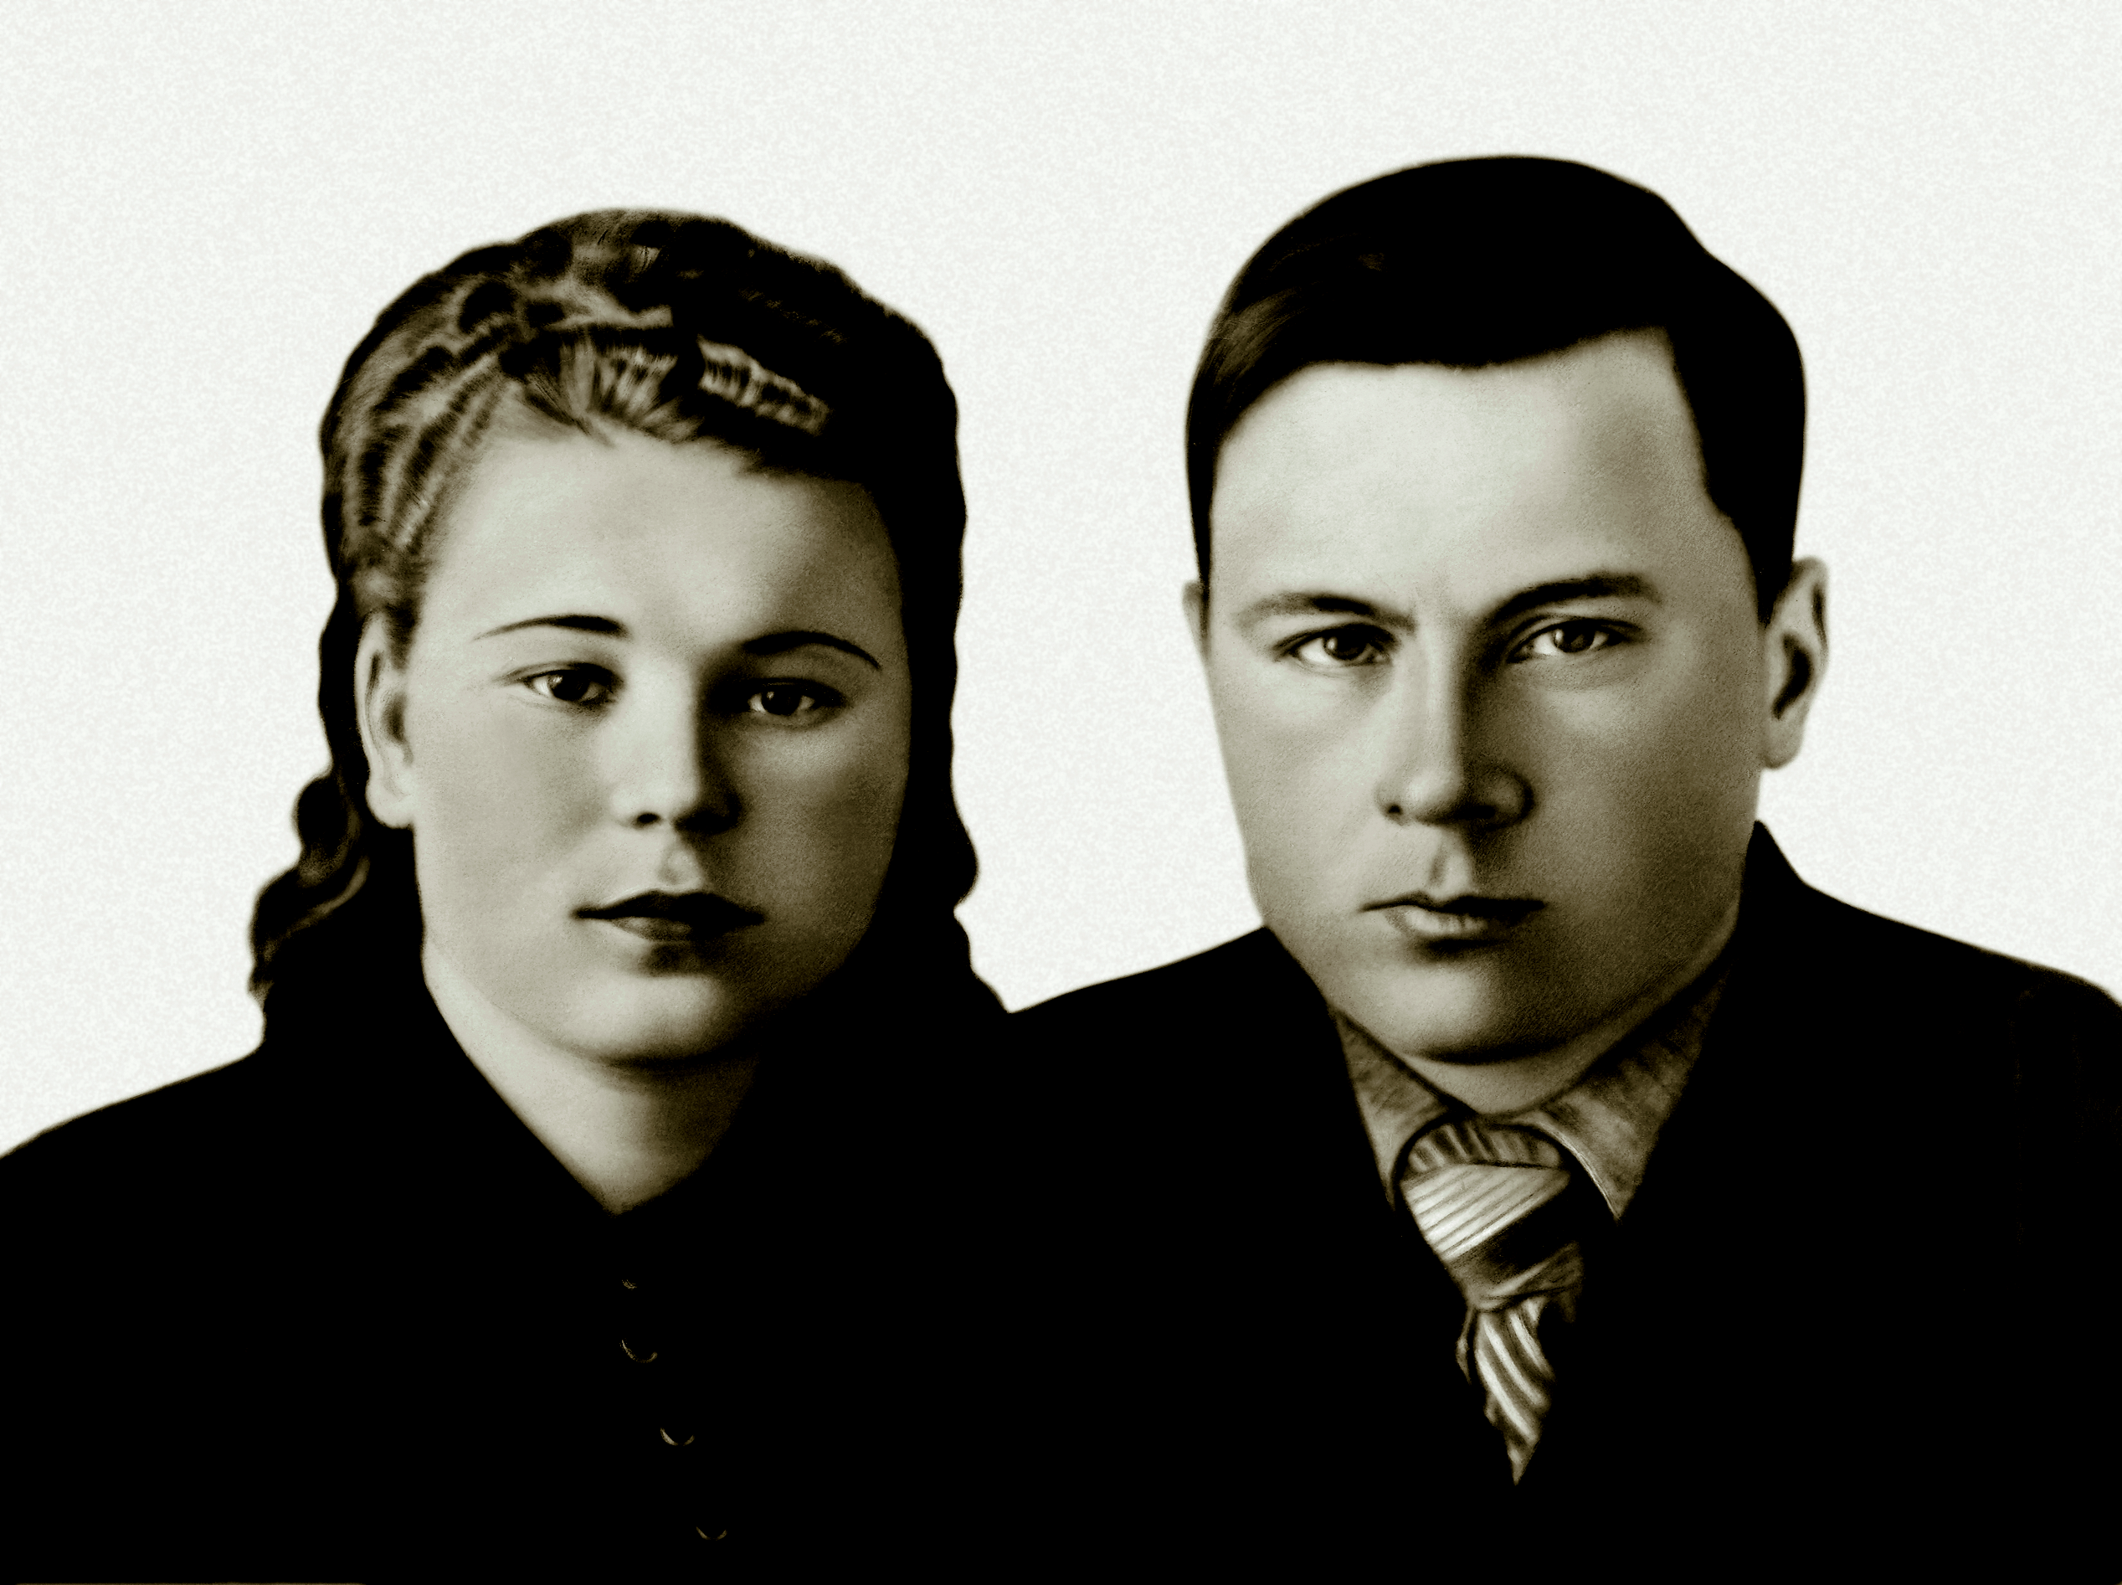 | У них было много общего – они были одного возраста, его предки тоже были переселенцами из Эстонии, они были похожи не только по характеру, но даже внешне. Может быть, поэтому они всегда потом так хорошо понимали друг друга?

В мае 1945 года наконец-то закончилась война! Великая Победа! Бабушка рассказывала, что настолько радостного события у неё больше не было никогда в жизни. Когда объявили об этом событии по радио на центральной площади города, все люди без исключения, знакомые и незнакомые, целовали и обнимали друг друга со слезами на глазах!

4. Строительство новой жизни

После войны бабушка и дедушка поженились. Пытались они переехать обратно в Прибалтику, к своим родным, но у обоих были старенькие родители, которые наотрез отказались куда-либо ехать. Так и остались они жить в Сибири, вернулись к себе в район.
После войны нужно было заново отстраивать жизнь, но бабушка вспоминает, что это было очень счастливое время – работали, растили детей, сами строили дом, выращивали сады, разводили пчёл… Помимо своих троих детей, помогали поднимать еще нескольких, оставшихся без родителей …
Было трудно, но все эти заботы казались радостными после трудного военного времени. Дедушка был высоким мастером своего дела – не было такой техники, которую он не мог бы починить. С чем только не приходили люди к нему за помощью, он никогда никому не отказывал.
Бабушка всю свою дальнейшую жизнь проработала в отделе кадров. Всегда была на хорошем счету. Не раз привозили к ней различные комиссии показать в каком образцовом состоянии находится у неё делопроизводство.

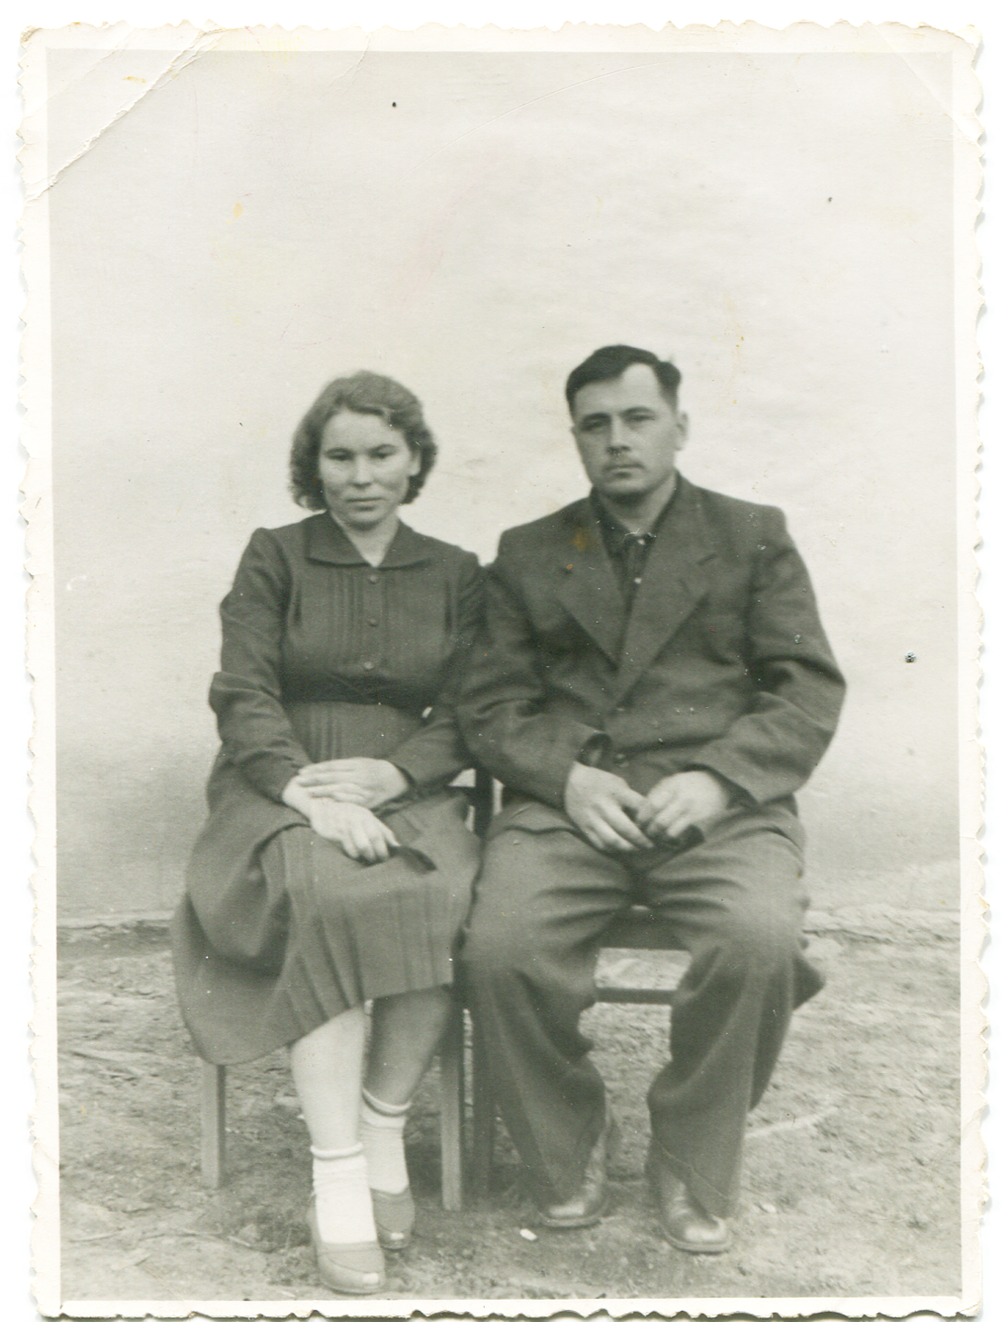

5. Мой прадед – не враг!

После смерти Сталина, в 1955 году, бабушке наконец-то, после многочисленных запросов об отце, пришёл ответ: «Реабилитирован посмертно. Умер в 1943 году». В графе «причина смерти» - воспаление лёгких, напротив графы «место захоронения» - прочерк. Вот так! Всё очень просто – человек был невиноват, но его больше нет. И неизвестно где захоронен. Но бабушка была рада и этому документу. Хоть такое скромное, но всё-таки признание государством невиновности своего родного близкого человека. Ведь до этого о нём вообще ничего не было известно. А чуть позже мою бабушку разыщет человек, который расскажет ей о судьбе отца. Они вместе отбывали срок в лагере где-то рядом с Комсомольском-на-Амуре, валили в тайге лес. Работали в нечеловеческих условиях, на холоде и в ледяной воде. И стало понятным, почему такой здоровый крепкий мужчина, как её отец, продержался там так недолго, всего несколько лет, и умер от воспаления лёгких.
Важно, что сегодня я твёрдо знаю – мой прадед никогда не был врагом! Он стал жертвой своей эпохи, как миллионы людей нашей страны… И о каждом из них нужно помнить! Пусть хотя бы время будет к ним справедливо. Наша страна действительно совершила великий прорыв в экономике и производстве в то время. Но заплатили за этот прорыв наши предки ценой собственной исковерканной жизни!
6. Новые поколения

Вот так время всё расставило по своим местам и побежало дальше… И жизнь пошла своим чередом. Наступила пора спокойного благополучия – дом построен, сады расцвели, трое детей подросли, заканчивали школу. Они всегда хорошо учились и с ними не было никаких проблем. Бабушку нередко вызывали в школу и спрашивали, как она воспитывает своих детей, что они так хорошо себя ведут. Бабушка вспоминает, что у неё не было ответа на этот вопрос и она говорила: «Ничего особенного и не делаю… Да я их и не вижу – работа, сад, хозяйство… Сами растут!». А секрет, наверное, был в том, что в доме у них была всегда спокойная доброжелательная атмосфера.
Но их семейное счастье продолжалось недолго… Как гром среди ясного неба получила бабушка известие о скоропостижной смерти своего мужа, Оскара. Он умер прямо за работой, в один миг – инсульт. Это был огромный удар, ведь бабушка с дедушкой жили душа в душу. А чуть позже потеряла и маму. Опять море слёз. Жизнь опять как будто остановилась, сил идти дальше не было никаких…
Но жизнь продолжается, нужно поднимать детей. Они все уехали учиться в город, поступили в институты. Старшая дочь позже стала врачом, младшая – юристом, сын – инженером. И скоро жизнь снова взяла своё и всё пошло по новому кругу – дочери вышли замуж, сын женился, и один за одним стали рождаться внуки. Дом моей бабушки вновь наполнился детскими голосами. Всех своих четверых внуков она на каждые каникулы всегда собирала у себя. Моя мама вспоминает, что это было очень счастливым временем в её детстве. К тому же, в стране это было время, когда у людей было ощущение, что всё хорошо, и все были уверенны, что мы живём в самой лучшей стране в мире!

7. Это - моя прабабушка!

В жизни моей бабушки, как в капле воды, отразились все основные события отечественной истории 20 века – перемены революции, репрессии сталинского времени, тяжелые военные годы, разоблачение культа личности Сталина, долгожданная оттепель, спокойствие и стабильность брежневской эпохи…
Моя бабушка прожила трудную непростую жизнь. Жизнь, посвященную Труду. Она заслуженно носит звание «Ветеран Труда». Даже в глубокой старости никто никогда не видел её сидящей на лавочке или отдыхающей на диване – всю свою жизнь этот человек провёл в трудах и заботах. И за всё, за что она берётся, делается быстро, красиво, качественно и, как будто, «само собой ладится». Если бы вы спросили у случайного прохожего, как найти дом Лины Августовны, вам бы ответили: «Идите по улице, увидите красивый ухоженный дом и цветник под окнами, значит, пришли по адресу».
Бабушка до сих пор каждому пытается помочь, ко всем относится по-доброму. Люди это чувствуют, отвечают тем же и всё также обращаются к ней уважительно, по имени-отчеству - Лина Августовна. И слышится в таком обращении не только уважение, но и теплота, с которой к ней относятся. А я горжусь тем, что это – моя прабабушка!
В 2003 году в местной районной газете про нашу бабушку вышла серия публикаций очерка «Лина», написанную председателем совхоза, в котором она проработала более 40 лет, В. Выжитовичем. Когда мы, её родственники, спросили почему она ничего нам об этом не сказала, она ответила: «А что обо мне писать? Мы все так жили… ». Вот такая скромность.
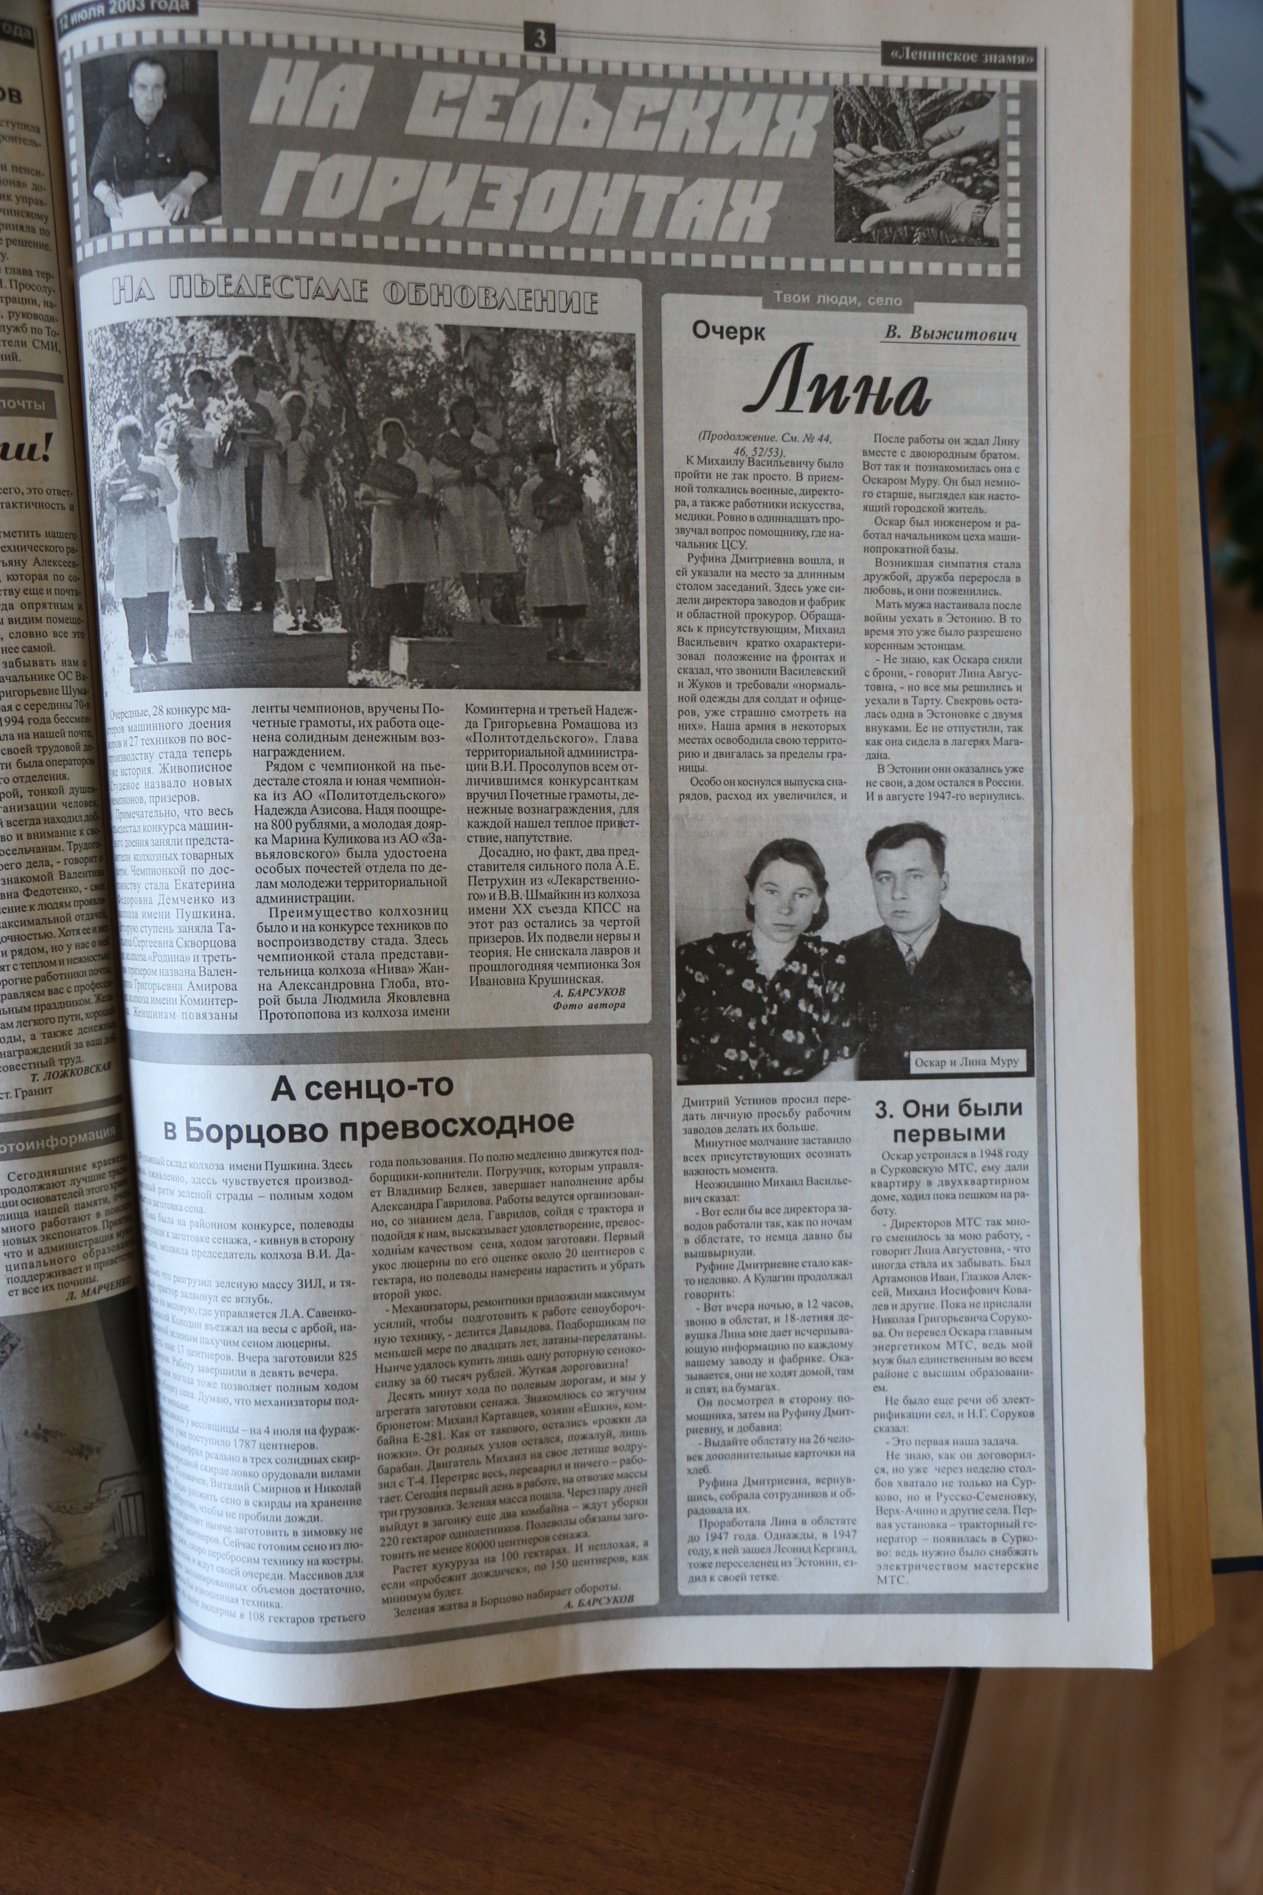

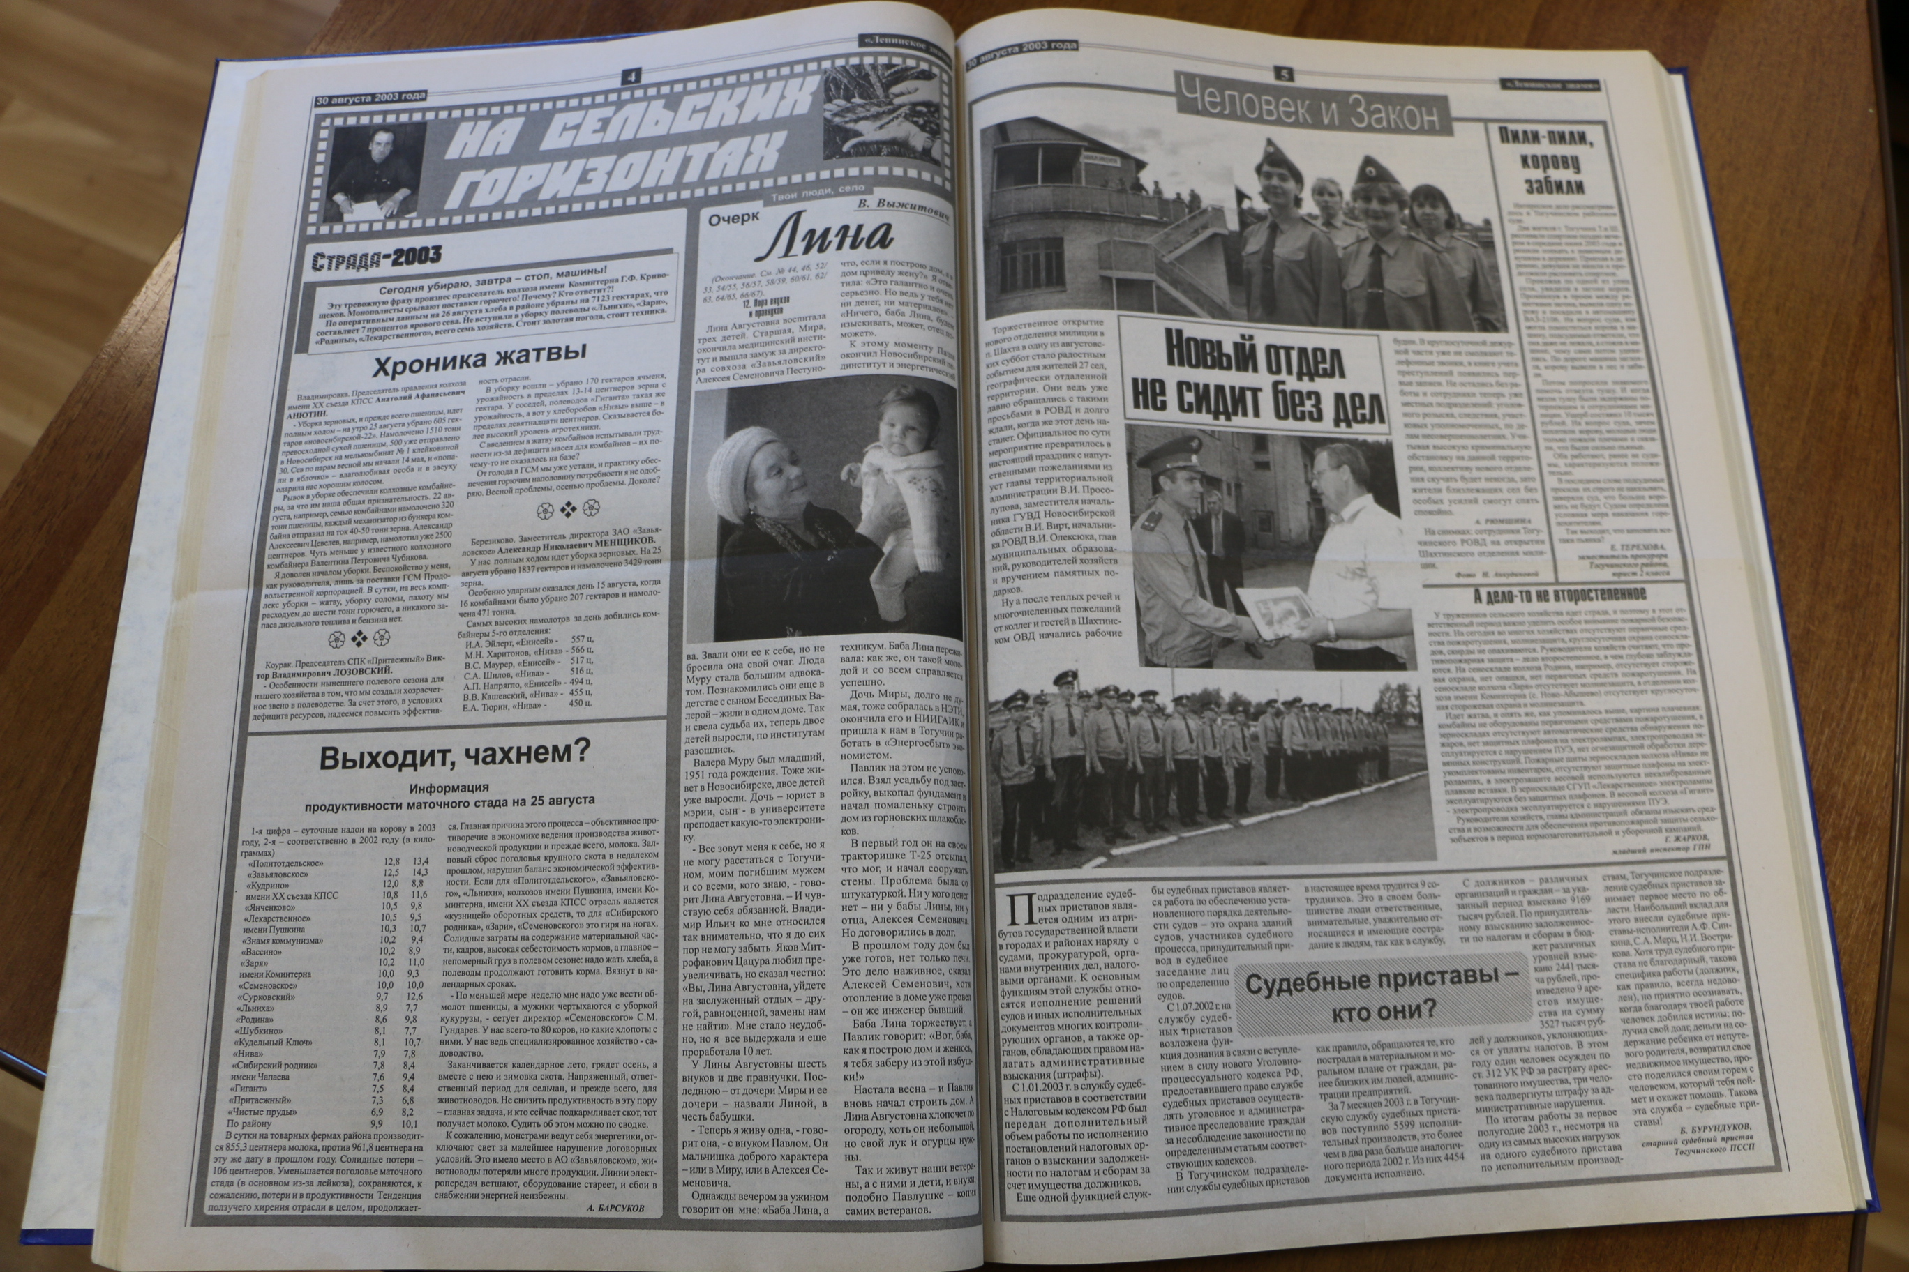
Серия публикаций «Лина»
(из архива районной газеты г. Тогучина «Ленинское Знамя»; август 2003 года)

Когда я готовил этот проект, я узнал много нового не только о своей прабабушке, но и обо всей своей семье. Я задумался о своих предках, об их непростой жизни.
Изучая факты биографии прабабушки, я понял, что примеры её жизни многому учат меня:
– Никогда не отчаивайся. Делай всё, что можешь, а то, что делаешь, делай хорошо;
- Никогда никого не суди, ни на кого не обижайся – жизнь сама всё расставит по своим местам;
- Верь только в добро и в добрых людей;
- Всегда помогай людям, чем только можешь и не требуй ничего взамен;
- Не хвались своими успехами. Если они есть, пусть их оценят другие.
Вот такие правила жизни задала мне моя прабабушка и я буду стремиться им соответствовать!

А что же у моей бабушки сейчас? Выросли дети и внуки, все выучились, добились каких-то достижений каждый в своей области… И сегодня моя прабабушка наблюдает за успехами подрастающего уже четвёртого поколения – правнуками. Их у неё пятеро. И когда мы собираемся вместе, не хватает даже самого большого стола.

В этом году моей прабабушке исполняется 90 лет! И я хочу пожелать ей здоровья и возможности радоваться каждому мгновению жизни!

